**113年3月8日餐點照片**

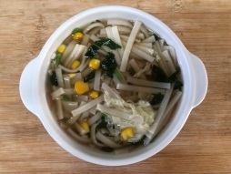 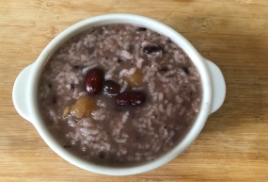

**早餐(玉米芙蓉麵) 下午點心(紫米八寶粥)**

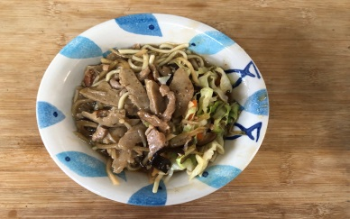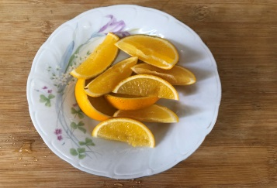

**午餐(什錦香菇肉羹麵、水果)**